ФОТОЛЮМИНЕСЦЕНТНЫЕ СВОЙСТВА ПОРИСТОГО КРЕМНИЯ, СФОРМИРОВАННОГО НА ОБРАБОТАННЫХ ПЛАЗМОЙ КРЕМНИЕВЫХ ПОДЛОЖКАХ

Чусовитин Е.А. ¹⁾, Боженко М.В. ¹⁾, Галкин К.Н. ¹⁾, Расин А.Б. ¹⁾, Галкин Н.Г.¹⁾, Ян Д.Т.²⁾,

Асташинский В.М.³⁾, Кузьмицкий А.М.³⁾

¹⁾Институт автоматики и процессов управления ДВО РАН, Владивосток

²⁾Дальневосточный государственный университет путей сообщения, Хабаровск

³⁾Институт тепло и массопереноса им. А.В. Луйкова НАБ, Минск

Одним из факторов, определяющих интенсивность фотолюминесценции (ФЛ) пористого кремния (ПК), является состояние поверхности исходного кремния, который подвергается анодному травлению. Рост интенсивности ФЛ ПК может быть достигнут путем модификации поверхности материала перед проведением анодного травления [1]. В данной работе исследуются излучающие свойства ПК, полученного из монокристаллического кремния, предварительно обработанного компрессионным плазменным потоком (КПП) [2], и влияние длительного хранения на амплитуду и спектральный состав фотолюминесценции.
После обработки КПП образцы кремния имели различную морфологию: неупорядоченную структуру типа «звездочки» (I-A), «апельсиновой корки» (I-B) или структуру в виде периодических полос (II-A). После анодного травления происходили значительные изменения морфологии поверхности. На структуре типа «звездочки» сформировался массив вертикальных наностолбиков с размерами до 50 нм и нанопорами между ними. Структура периодических полос после анодного травления по данным АСМ превратилась в периодические наноблоки (50-100 нм), разделенные продольными и поперечными трещинами и нанопорами с размерами 5 - 10 нм. Все исследуемые образцы (11 шт.) проявляли интенсивную ФЛ в видимой области спектра с максимумами при 510 нм и 690 нм. Максимальная ФЛ наблюдалась для образцов со структурой I-A. Из спектров ФЛ образца I-A видно (Рис.1), что в течение одного месяца (с IV по V) интенсивность пика ФЛ при 690 нм возрастает почти в 6 раз, в то время как пик при 510 нм увеличивается почти в 18 раз. При хранении в течение последующих месяцев интенсивность ФЛ обоих пиков заметно падает, при этом максимумы фотолюминесценции смещаются с 690 до 680 нм и с 520 до 510 нм, соответственно. Сравнение ФЛ и оптических спектров пропускания в дальней ИК-области спектра позволили сделать вывод, что сильное увеличение интенсивности ФЛ связано с необычной структурой ПК, которая образуется в процессе окисления вертикальных наностолбиков, при этом не происходит заметного разрыва связей Si-H. При длительном хранении ПК происходит постепенное уменьшение интенсивности пика ФЛ вследствие разрыва связей Si-H, с последующим окислением наностолбиков.
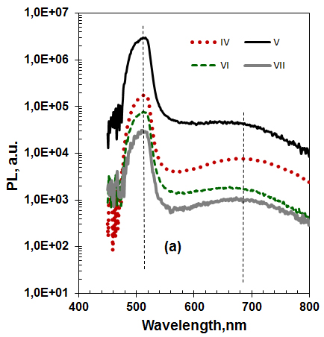
Рис. 1. Спектры фотолюминесценции образца I-A, полученные с интервалом в один месяц. Источник возбуждения – светодиод с длиной волны излучения λ = 365 нм. Римские цифры означают месяцы измерений.

Литература

- L. T. Canham, A. Lioni, P.D. Calcott, A.J. Simons, C. Reeves, M.R. Houlton, J.P. Newey, K.J. Nash and T.I. Cox. On the origin of blue luminescence arising from atmospheric impregnation of oxidized porous silicon. // Thin Solid Films. 276, 1996 pp. 112-115
- V.M. Astashinski, S.I. Ananin, A.S. Emelyanenko, E.A. Kosytukevich, A.M. Kuzmitski, S.P. Zhvavy, V.V. Uglov. Bulk periodic structures formation on monocrystalline silicon surface under the action of compression plasma flow. // Applied Surface Science, 253, 2006 pp. 1866-1872

